**TÀI LIỆU THỰC HÀNH**

**Bài 3: Quy trình, Pha, Vòng đờip**

1. **Sử dụng công cụ UML**
   1. Hãy vào trang sau để bắt đầu học cách thiết kế các diagram:

<https://app.creately.com/diagram/create>

Trong trang này có nhiều loại diagram ví dụ:

Use case diagram:

<https://app.creately.com/diagram/KPP21W2aq8X/edit>

Class diagram:

<https://app.creately.com/diagram/FYPdFlU3wmR/edit>

Sau khi thiết kế mỗi diagram theo yêu cầu ghi trong mục 1.2 dưới đây thì thực hiện xuất ra file ảnh PNG hoặc JPEG và nộp cho giáo viên.

Ngoài ra, nếu không sử dụng web app trên đây, sinh viên có thể cài Microsoft Visio để làm công cụ vẽ các diagram.

* 1. Hãy thực hiện thiết kế sơ đồ lớp (Class Diagram trong Logical View) như sau:

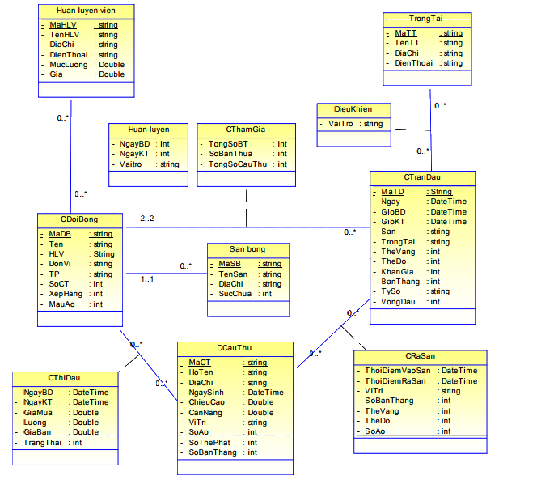

* 1. Hãy thiết kế Component Diagram (trong Implementation View) như sau:

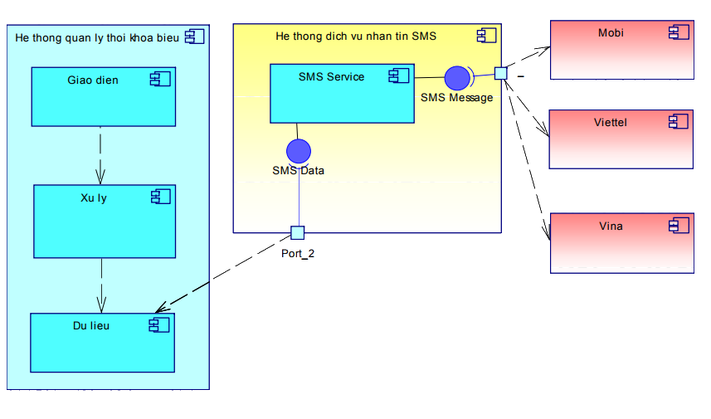

* 1. Hãy thiết kế Process Diagram (trong Process View) như sau:

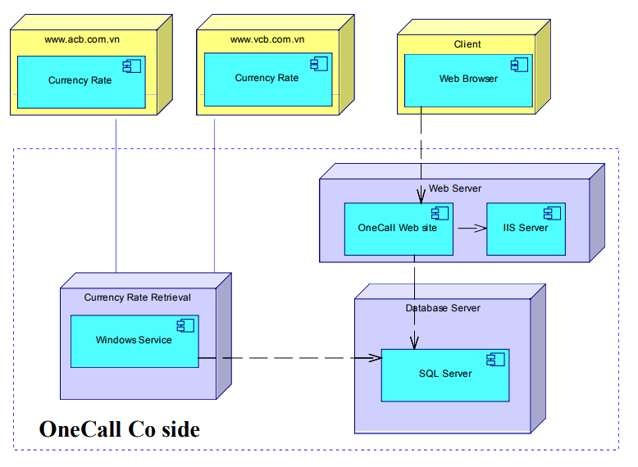

* 1. Hãy thiết kế Deployment Diagram (trong Deployment View) như sau:

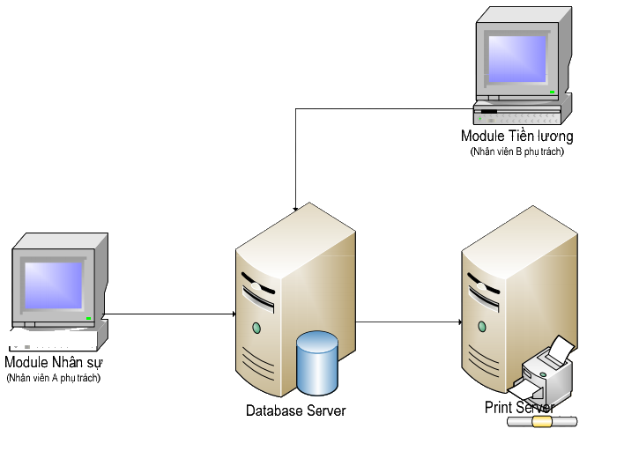

1. **Tìm hiểu về ISO 9000 và CMMI**
   1. Hãy trình bày các khái niệm chính về CMMI độ dài tối đa 01 trang văn bản, tối thiểu ½ trang.
   2. Hãy trình bày các khái niệm chính về ISO 9000 độ dài tối đa 01 trang văn bản, tối thiểu ½ trang.

Hướng dẫn: các em chỉ cần định nghĩa được một số từ khóa mà em cho là quan trọng nhất đối với các quy trình trên đây. Chủ yếu hãy dựa trên Wikipedia để dịch nghĩa ra tiếng Việt.